Hiihtokisojen tulospalvelu - dokumentaatio

1. Johdanto

Järjestelmän tarkoitus on toimia hiihtokisojen tulospalvelujärjestelmänä. Kyseessä on keskeinen apuväline onnistuneiden hiihtokisojen järjestämiseen. Onnistunut tulospalvelu varmistaa osaltaan onnistuneen kisatapahtuman niin kisajärjestäjien, lajiorganisaation, urheilijoiden kuin katsojienkin näkökulmaa ajatellen. Järjestelmä tukee reaaliaikaista väliaikojen ja lopputuloksien välittämistä kilpailun aikana kännykkään kytketyn kannettavan tietokoneen avulla. Järjestelmän tavoitteena on palvella käyttäjää ennen kilpailun alkua lähtölistan raportoinnilla sekä kisan aikana väli- ja lopputuloksien raportoinnilla. Lisäksi palvelun avulla voidaan seurata yksittäisen kilpailijan väliaikatietoja (sijoitus, jäljessä edellistä, edellä seuraavaa). Väliaikaraporttien avulla voidaan myös selvittää, mitkä hiihtäjät eivät ole vielä ohittaneet tiettyä väliaikapistettä. Tulospalvelujärjestelmä toimii Helsingin yliopiston tietojenkäsittelytieteen laitoksen users-palvelimella Apache-palvelinohjelmiston alaisuudessa. Järjestelmän web-sovelluksen alustajärjestelmän tulee tukea PHP-kieltä. Järjestelmän ohjelmisto edellyttää yhden tietyn hiihtokilpailutietokannan käyttöä.

2. Käyttötapaukset

Käyttäjäryhmät

Yleiskäyttäjä
Yleiskäyttäjällä tarkoitetaan ketä tahansa tulospalvelun www-sivuja selailevaa käyttäjää. Kaikki muut sidosryhmät kuuluvat myös tähän sidosryhmään.
Järjestäjä
Järjestäjällä tarkoitetaan kilpailun järjestäjänä toimivan tahon työntekijää, jonka tehtävänä on tehdä kilpailun valmisteluun liittyviä tehtäviä
Toimitsija
Toimitsijalla tarkoitetaan kisajärjestäjän työntekijää, jonka tehtävänä on käynnissä olevan kilpailun tulostietojen kirjaaminen.

Käyttötapauskaavio

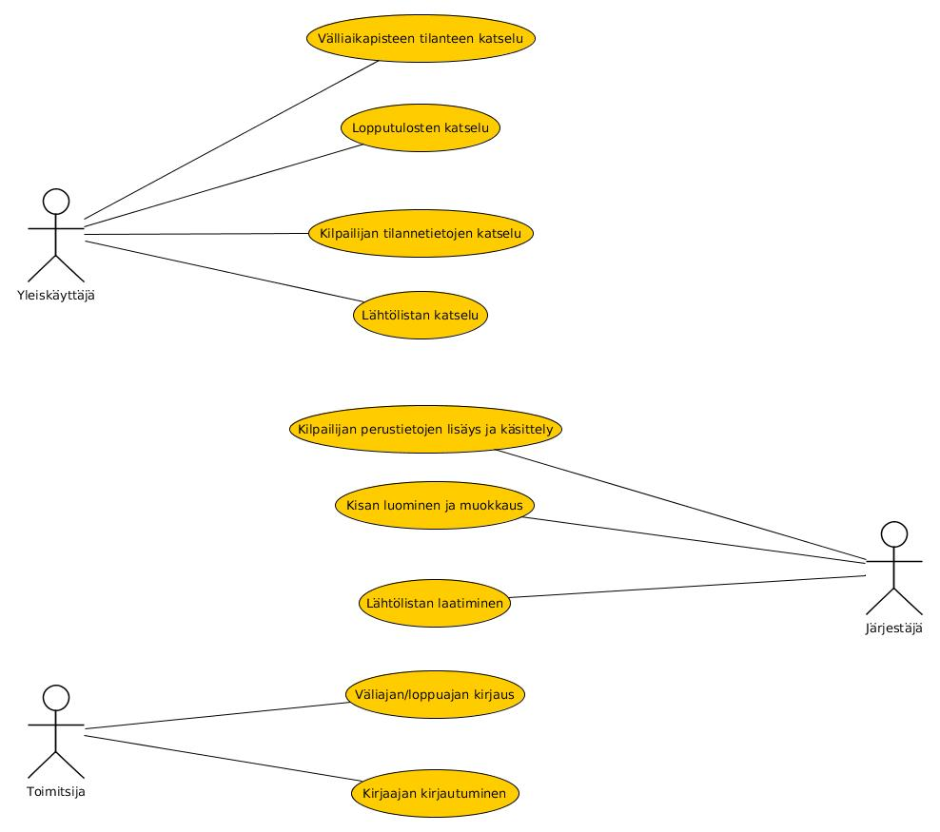

Käyttötapauskuvaukset

Yleiskäyttäjän käyttötapaukset

Väliaikapisteen tilanteen katselu:
Käyttäjälle näytetään halutun väliaikapisteen väliaikaraportti.
Lopputulosten katselu:
Käyttäjälle näytetään kilpailun lopputulosraportti.

Kilpailijan tilannetietojen katselu:
Käyttäjälle näytetään yksittäisen kilpailijan väliaikatietoja väliaikapisteellä. Kilpailijan väliaikatietoihin liittyy sijoituksen lisäksi aikaetäisyydet seuraavana ja edellisenä väliaikapisteen tulostiedoissa oleviin kilpailijoihin.
Lähtölistan katselu:
Käyttäjälle näytetään raportti kisaan osallistuvista kilpailijoista ja heidän lähtöjärjestyksestä.

Järjestäjän käyttötapaukset

Kilpailijan perustietojen lisäys ja käsittely:
Käyttäjä voi lisätä kilpailijan järjestelmään. Käyttäjä voi myös muokata kilpailijan tietoja sekä poistaa kilpailijan tiedot järjestelmästä.
Kisan luominen ja muokkaus:
Käyttäjä voi luoda järjestelmään kisatapahtuman sekä muokata sen tietoja. Lisäksi käyttäjä voi lisätä kisaan järjestelmään syötettyjä kilpailijoita.
Lähtölistan laatiminen:
Käyttäjä voi järjestää kisaan osallistuvat kilpailijat haluttuun lähtöjärjestykseen ja luo näin kisan lähtölistan.

Toimitsijan käyttötapaukset

Väliajan/loppuajan kirjaus:
Käyttäjällä on oikeus kirjata kisan väli- ja loppuaikatietoja järjestelmään.
Muita käyttötapauksia: kirjaajan kirjautuminen

3. Järjestelmän tietosisältö

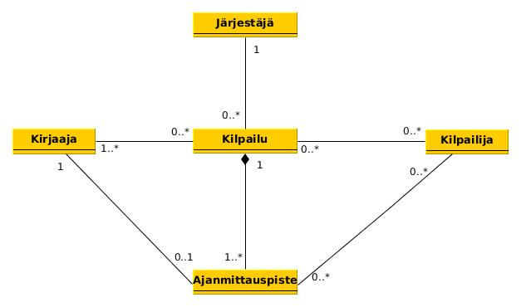
Tietokohde: Kilpailu
Attribuutti | Arvojoukko | Kuvailu
Nimi | Merkkijono, max 100  merkkiä | Kilpailun nimi, esimerkiksi Helsingin mestaruuskilpailut miehet 50 km vapaa
Päivämäärä | Päivämäärä | Kilpailun päivämäärä
Alkamisaika | Aika | Kilpailun alkamisaika

Kilpailulla on aina yksi järjestäjä. Yksi järjestäjä voi toimia yhtä aikaa usean järjestelmässä olevan kilpailun järjestäjänä mutta ei välttämättä yhdenkään. Kilpailuun liittyy aina yksi tai useampi suoritusten kirjaaja. Kirjaaja voi olla liitettynä useaan kilpailuun mutta ei välttämättä yhteenkään. Kilpailussa voi olla osallistujana useampi kilpailija mutta ei välttämättä yhtään. Kilpailuun liittyy yksi tai useampi ajanmittauspiste. Ajanmittauspiste liittyy aina yhteen tiettyyn kilpailuun.

Tietokohde: Kilpailija
Attribuutti | Arvojoukko | Kuvailu
Nimi | Merkkijono, max 60 merkkiä | Kilpailijan nimi muodossa Etunimi Sukunimi
Seura | Merkkijono, max 120 merkkiä | Kilpailijan edustaman urheiluseuran nimi
Kansallisuus | Merkkijono, max 3 merkkiä | Kilpailijan kansallisuus, esim. FIN
Syntymävuosi | Kokonaisluku | Kilpailijan syntymävuosi

Kilpailija voi olla liitettynä samaan aikaan useaan järjestelmän kilpailuun mutta ei välttämättä yhteenkään. Kilpailulla voi olla liitettynä useita kilpailijoita mutta ei välttämättä yhtään. Kilpailijaan voi olla liitettynä useita ajanmittauspistetietoja mutta ei välttämättä yhtään. Saman kilpailun yhteen ajanmittauspisteeseen voi olla liitettynä useita kilpailijoita mutta ei välttämättä yhtään.
Tietokohde: Ajanmittauspiste
Attribuutti | Arvojoukko | Kuvailu
Etäisyys | Desimaaliluku | Etäisyys lähtöpaikasta kilometreinä
Suoritusaika | Desimaaliluku | Kulunut aika lähdöstä ajanmittauspisteeseen

Ajanmittauspiste voi olla joko väliaikapiste tai maali. Ajanmittauspiste liittyy aina yhteen kilpailuun. Yhdellä kilpailulla voi olla yksi tai useampi ajanmittauspiste. Saman kilpailun yhteen ajanmittauspisteeseen voidaan liittää useaan kilpailijaan mutta ei välttämättä yhteenkään. Yhdellä kilpailijalla voi olla useita ajanmittauspistetietoja mutta ei välttämättä yhtään.
Tietokohde: Järjestäjä
Attribuutti | Arvojoukko | Kuvailu
Nimi | Merkkijono, max 120 merkkiä | Järjestäjän nimi, esimerkiksi järjestävän seuran nimi
Tunnus | Merkkijono, max 60 merkkiä | Järjestäjän käyttäjätunnus
Salasana | Merkkijono, max 60 merkkiä | Järjestäjän salasana

Järjestäjällä voi olla hallittavanaan useampia kilpailuja mutta ei välttämättä yhtään. Kilpailulla on aina yksi järjestäjä.
Tietokohde: Kirjaaja
Attribuutti | Arvojoukko | Kuvailu
Nimi | Merkkijono, max 60 merkkiä | Kirjaajan nimi muodossa Etunimi Sukunimi
Tunnus | Merkkijono, max 60 merkkiä | Kirjaajan käyttäjätunnus
Salasana | Merkkijono, max 60 merkkiä | Kirjaajan salasana

Kirjaaja voi olla liitettynä kirjaajaksi useampaan kilpailuun mutta ei välttämättä yhteenkään. Kilpailulla on aina yksi tai useampi kirjaaja. Kirjaaja voi toimia samaan aikaan kirjaajana korkeintaan yhdessä ajanmittauspisteessä mutta ei välttämättä yhdessäkään. Ajanmittauspisteellä on aina yksi kirjaaja.

4. Relaatiotietokantakaavio

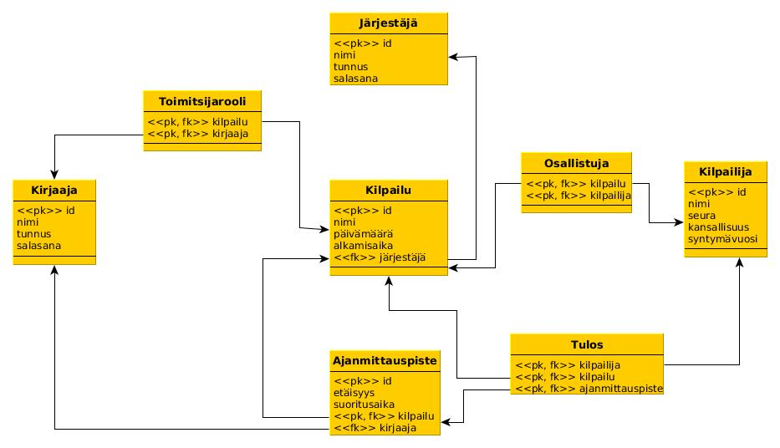

8. Käynnistys- / käyttöohje

Harjoitustyö löytyy osoitteesta http://heileino.users.cs.helsinki.fi/hiihtotulospalvelu/. Testaaja voi kirjautua kilpailujärjestäjänä palveluun tunnuksella ”suksi” ja salasanalla ”sauva”.

